Etudiante en licence de maths
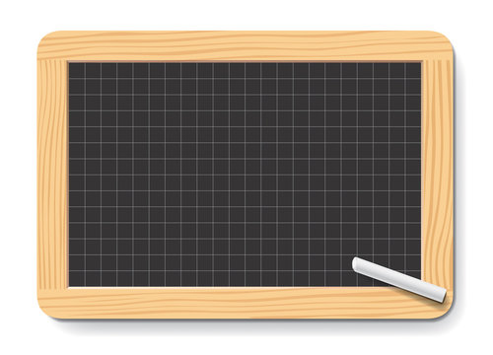
Je propose des cours de
Soutien scolaire

De la 6ème à la Terminale
Matières :
Maths, Sciences, Français, Anglais
●
Paris 13ème arrondissement
06 60 60 60 60
Etudiante en licence de maths
Je propose des cours de
Soutien scolaire

De la 6ème à la Terminale
Matières :
Maths, Sciences, Français, Anglais
●
Paris 13ème arrondissement
06 60 60 60 60

